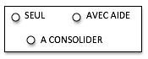
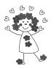
MOBILISER LE LANGAGE ECRIT
------------------------- Associer deux écritures

Découpe les mots écrits en script et colle-les sous le modèle écrit en capital.
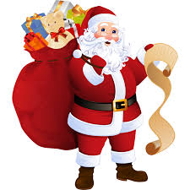 |  | 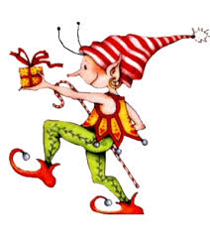
PERE NOËL | RENNE | LUTIN
 | r | l
SAPIN | ETOILE | BOULE
 | é | b
 |  | 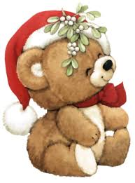
TRAINEAU | CADEAU | OURS
t

traîneau | cadeau | sapin
boule | renne | étoile
Père noël | ours | lutin

traîneau | cadeau | sapin
boule | renne | étoile
Père noël | ours | lutin

traîneau | cadeau | sapin
boule | renne | étoile
Père noël | ours | lutin

traîneau | cadeau | sapin
boule | renne | étoile
Père noël | ours | lutin

